TEMA: O GEOGRAFIJI

O GEOGRAFIJI
ISHOD: GEO OŠ A. 5. 1.
Razrada ishoda:
-navodi definiciju geografije kao znanosti
-opisuje geografske sadržaje koji se poučavaju u nastavnome predmetu
-objašnjava svrhu učenja geografije

1.Što je geografija?
2. Opiši geografski sadržaj prikazan na fotografijama (fotografije pustinjskog reljefa)

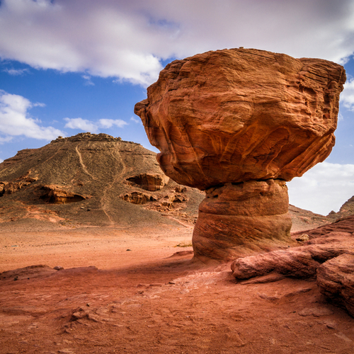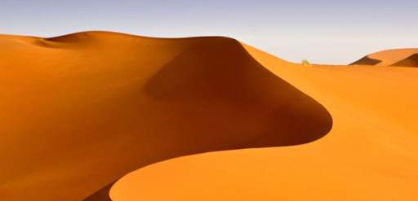

3. Zbog čega je važno učiti geografiju?

TEMA: NAŠ PLANET ZEMLJA

NAŠ PLANET ZEMLJA
ISHOD: GEO OŠ A. B. 5. 2.
Razrada ishoda:
-opisuje Zemlju kao kuglu i navodi dokaze o njezinu obliku
-opisuje važnost znanosti i tehnologije u objašnjavanju oblika Zemlje
-rabi globus kao model Zemlje
-pokazuje ekvator (polutnik) i polove na globusu i uspoređuje ih s prikazom na geografskoj karti
-opisuje i demonstrira rotaciju Zemlje s pomoću globusa, navodi njezino trajanje i glavnu posljedicu rotacije

1.Navedi dokaze o obliku Zemlje.
2. Pomoću fotografije u udžbeniku na stranici 12. opiši oblik Zemlje.
3. Kako nam je razvoj znanosti i tehnologije pomogao u spoznaji o obliku Zemlje?
4. Što je globus?
5. Na karti svijeta u atlasu i na globusu pokaži gdje su polovi Zemlje, a gdje je ekvator.
6. Što je Zemljina rotacija?
7. Koliko traje jedan okret Zemlje oko njezine osi?
8. Navedi posljedicu Zemljine rotacije.
9. Što bi se dogodilo da nema rotacije Zemlje?
10. U kojem smjeru Zemlja rotira? Pomoću globusa demonstriraj Zemljinu rotaciju.

TEMA: ČIME SE I KAKO SLUŽIMO U UČENJU GEOGRAFIJE

GEOGRAFSKA KARTA
ISHOD: GEO OŠ B. 5. 2.
Razrada ishoda:
-opisuje tradicionalne i suvremene načine izrade geografskih karata, ulogu kartografije te probleme prikazivanja zakrivljene površine
-služi se atlasom

1.Što je geografska karta?
2. Kako su ljudi u prošlosti izrađivali geografske karte?
3. Kako se danas izrađuju geografske karte?
4. Tko izrađuje geografske karte?
5. Što je kartografija?
6. Koji je glavni problem s kojim se susreće kartograf prilikom izrade geografske karte?
7. Zašto je prikaz Zemljine površine na globusu točniji nego na geografskoj karti?
8. Na karti svijeta u atlasu pokaži dijelove Zemljine površine koji su netočno prikazani.

MJERILO I SADRŽAJ GEOGRAFSKE KARTE
ISHOD: GEO OŠ B. 5. 2.
Razrada ishoda:
-razlikuje grafičko od brojčanog mjerila
-koristi se grafičkim mjerilom
-čita geografsku kartu s pomoću tumača
-služi se atlasom

1.Što pokazuje mjerilo na geografskoj karti.?
2. Koje vrste mjerila postoje na geografskoj karti? Mjerila pokaži na karti svijeta u atlasu.
3. Objasni što nam govori mjerilo 1:100 000?
4. Uz pomoć geografske karte Hrvatske u atlasu izmjeri udaljenost između Krapine i Zagreba. Istraži na stranici HAK-a (Hrvatskog autokluba) njihovu stvarnu udaljenost.
5. Koji su sadržaji prikazani na karti svijeta u atlasu?
6. Kako se prikazuje reljef na geografskoj karti?
7. Čemu služe kartografski znakovi?
8. Pronađi na karti Hrvatske u atlasu naselje u kojem živiš i uz pomoć tumača odredi koliko otprilike ima stanovnika. Ako naselja u kojem živiš nema na karti Hrvatske odredi koliko otprilike ima stanovnika najveće naselje županije u kojoj živiš.

VRSTE GEOGRAFSKIH KARATA
ISHOD: GEO OŠ B. 5. 2. GEO OŠ B. 5. 3.

Razrada ishoda:
-razlikuje geografske karte prema mjerilu i sadržaju
-služi se atlasom
-prepoznaje na topografskoj karti/planu grada (naselja) osnovne elemente prirodne i društvene osnove svojega zavičaja

1.Objasni zašto se mjerilo 1:40 000 000 naziva sitno mjerilo, a mjerilo 1: 25 000 krupno mjerilo.
2. U kojem mjerilu je napravljena karta svijeta u atlasu-krupnom ili sitnom?
3. Kako možemo razvrstati geografske karte prema sadržaju?
4. Što su topografske karte?
5. Kako se zovu kartografski znakovi na topografskoj karti?
6. Na topografskoj karti svoga zavičaja pronađi nekoliko topografskih znakova, zaokruži ih i s pomoću tumača objasni što prikazuju.
7. Kako se dijele topografske karte prema mjerilu?
8. Što su tematske karte. Navedi nekoliko tematskih karata.
9. Što je geografski atlas?

GEOGRAFSKA MREŽA
ISHOD: GEO OŠ B. 5. 2. GEO OŠ B. 5. 3.

Razrada ishoda:
-razlikuje elemente geografske mreže i koristi se njima za određivanje smještaja

1. Što su paralele ili usporednice?
2. Zašto je ekvator određen za početnu paralelu?
3. Što su meridijani ili podnevnici?
4. Koji je meridijan ili podnevnik određen kao početni?
5. Što je geografska mreža i čemu služi?
6. Može li neko mjesto na Zemlji biti smješteno 100°južno od ekvatora i 110° zapadno od početnog meridijana? Objasni svoj odgovor.
7. U kojem je oceanu brod u nevolji koji javlja da se nalazi 20° južno od ekvatora i 85° istočno od početnog meridijana?
8. Pomoću geografske karte Hrvatske u atlasu odredi geografski smještaj svog naselja.

ORIJENTACIJA
ISHOD: GEO OŠ B. 5. 3.

Razrada ishoda:
-objašnjava pojam orijentacije
-određuje glavne i sporedne strane svijeta kompasom
-prepoznaje Sjevernjaču na crtežu
-nabraja primjere suvremene orijentacije (GNSS)
-usjeveruje topografsku kartu s pomoću kompasa
-izrađuje jednostavnu skicu kretanja po terenu
-koristi se pravcima u prirodi za orijentaciju

1. Što znači orijentirati se?
2. Koje su glavne, a koje sporedne strane svijeta?
2. Pomoću kompasa odredi glavne i sporedne strane svijeta u učionici.
3. Pomoću koje se zvijezde na noćnom nebu jednostavno može odrediti smjer sjevera?
4. Na priloženom crtežu pokaži zvijezdu Sjevernjaču.

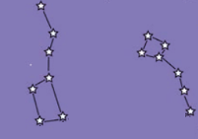
5. Nabroji suvremene uređaje važne u orijentaciji.
6. Što znači orijentirati topografsku kartu?
7. Pomoću kompasa usjeveri topografsku kartu svog zavičaja i na topografskoj karti pronađi svoje stajalište.

TEMA: GDJE ŽIVIMO

ŽIVIMO NA KOPNU, A MORE NAS SPAJA
ISHOD: GEO OŠ A. B. 5. 3.
Razrada ishoda:
-pokazuje i uspoređuje kontinente i oceane na globusu i geografskoj karti te ih imenuje na slijepoj karti
-razlikuje kontinente Staroga i Novoga svijeta

1.Koliko iznosi udio kopna, a koliko udio mora na Zemljinoj površini?
2. Imenuj oceane na Zemlji i pokaži ih na geografskoj karti svijeta u atlasu i na globusu.
3. Što su kontinenti?
4. Poredaj kontinente po veličini od najvećeg prema najmanjem te ih pokaži na geografskoj karti svijeta u atlasu i na globusu.
5. Objasni na čemu se temelji podjela kontinenata na Stari i Novi svijet.
6. Koji kontinenti pripadaju Starom, a koji Novom svijetu?
7. Na kojem kontinentu se nalazi R. Hrvatska?

ŽIVIMO U EUROPI
ISHOD: GEO OŠ A. B. 5. 3.
Razrada ishoda:
-obrazlaže kako se određuje geografski položaj
-opisuje položaj Europe među kontinentima
-imenuje europske regije i Hrvatsku kao članicu Europske unije s pomoću tematske karte

1.Kako se određuje geografski položaj određenog područja?
2. Uz pomoć geografske karte svijeta u atlasu opiši geografski položaj Europe.
3. Na geografskoj karti svijeta u atlasu pokaži gorje, rijeku, jezero i planinu kuda prolazi dogovorena granica između Europe i Azije.
4. Što je regija?
5. Uz pomoć tematske karte “Geografske regije Europe” u udžbeniku na stranici 36. imenuj i pokaži na geografskoj karti Europe u atlasu regije Europe.
6.Na dodiru kojih europskih regija se nalazi R. Hrvatska?
7. Koje je godine R. Hrvatska postala članica Europske unije?

ŽIVIMO U HRVATSKOJ
ISHOD: GEO OŠ A. 5. 4.
Razrada ishoda:
-opisuje državne simbole
-opisuje posebnosti položaja Hrvatske
-izdvaja i uspoređuje prirodnogeografske regije Hrvatske
-obilježava prirodna obilježja kao identitetnu osnovu Hrvatske (panonska, dinarska, jadranska)

1.Navedi tri prirodnogeografske regije u Hrvatskoj i pokaži ih na geografskoj karti Hrvatske u atlasu.
2. Opiši obilježja prirodnogeografske regije u kojoj živiš. Po kojim se obilježjima ta regija izdvaja od ostale dvije?
3. Opiši geografski položaj R. Hrvatske.
4. Navedi državne simbole R. Hrvatske.
5. Pomoću slike zastave R. Hrvatske u udžbeniku na stranici 42. opiši zastavu i grb R. Hrvatske.
6. Što sve R. Hrvatsku čini prepoznatljivom u svijetu?

UZDUŽ I POPRIJEKO HRVATSKOM
ISHOD: GEO OŠ A. 5. 4.
Razrada ishoda:
-opisuje državne granice i oblik teritorija
-izdvaja i uspoređuje upravno-teritorijalne jedinice Hrvatske
-uspoređuje različite prostorne identitete Hrvatske

1.Na geografskoj karti Hrvatske u atlasu pokaži tradicijske regije u Hrvatskoj.
2. U kojoj tradicijskoj regiji živiš? Po kojim je obilježjima tradicijska regija u kojoj živiš prepoznatljiva u Hrvatskoj?
3. Koliko je županija u R. Hrvatskoj?
4. Pomoću tematske karte u udžbeniku na stranici 45. imenuj županije koje graniče sa županijom u kojoj živiš. Koji je grad županijsko središte tvoje županije?
5. S kojim državama graniči R. Hrvatska?
6. S kojim državom R. Hrvatska ima najdužu, a s kojom najkraću kopnenu granicu?
7. Na karti R. Hrvatske u atlasu pokaži i imenuj gorja, rijeke i morski prostor koji čini granicu Hrvatske i Slovenije.
8. Nalazi li se tvoje naselje u blizini hrvatske državne granice? Ako se nalazi, kako se naziva granični prijelaz?
9. Kakav oblik teritorija ima R. Hrvatska.

